ALFABETIERE CIRILLICO
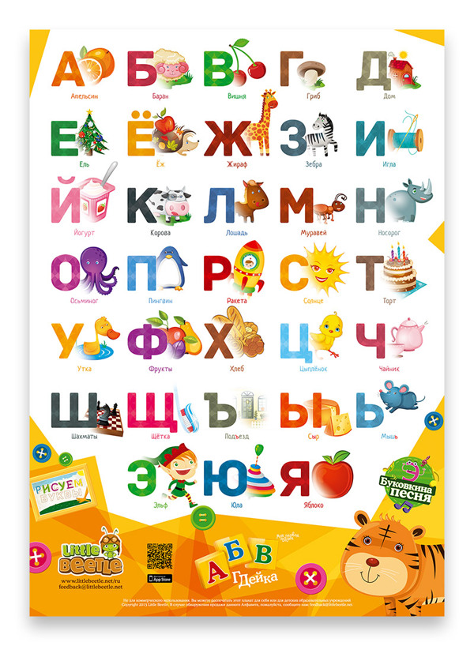
http://hdimagelib.com/russian+alphabet

Che cosa c'è scritto? Prova a indovinare

